1.c in 1.d prehrana
zdenka.tonejc@sgtsr.si

Pošiljam vam rešitve preverjanje znanja in odgovore za penine. Preglejte in popravite, če ste se kje zmotili.
Rešite naloge za utrjevanje snovi peneča vina, fotografirate in mi pošljite rešitve do srede, 24. 4.
Vsem tistim, ki niste sodelovali, bom poslala test iz snovi VINO.

Pri zaključevanju bom upoštevala sodelovanje.

Lp, Zdenka Tonejc

PREVERJANJE ZNANJA

1. Obkroži pravilni odgovor!

Katera trditev glede lastnostni vina je pravilna?
A Barvila v rdečih vinih so antociani.

Katera kislina nastane pri ciku?
B ocetna

Katera sorta grozdja je najbolj aromatična?
C traminec

Katera trditev pravilno določa kakovost vina?
D Vino pozna trgatev spada med vrhunsko vino posebne kakovosti ZGP.

Katero vino je zvrst?
A mariborčan

Količina sladkorja v moštu vpliva na količino:
B alkohola v vinu.

Iz grozdne kožice se med maceracijo izločijo
B tanini
skupaj 7 točk

2. Odgovori na vprašanja:

Koliko alkohola vsebuje vino? | od 9,5 % do 15 %
Kako se imenujejo snovi, ki ostanejo po uparitvi v vinu? _ekstrakt______________________________________

Dopiši ustrezne alkohole, tako da ustrezajo napisani lastnosti.

Glicerol daje polnejši okus vinu.
Metanol je škodljiv in ga je malo.
Etanol je naravna zaščita pred kvarjenjem vina.
skupaj 5 točk

3. Napiši, kaj pomenijo spodnje oznake.
PTP priznano tradicionalno poimenovanje
PGO priznana geografska oznaka
ZGP zaščiteno geografsko poreklo
1 t.

4. Pripiši vinorodno deželo in vinorodni okoliš, kjer se nahajajo našteti kraji!

KRAJI | VINORODNA DEŽELA | VINORODNI OKOLIŠ
Maribor | Podravje | Štajerska Slovenija
Sežana | Primorska | Kras
Metlika | Posavje | Bela krajina

3 t.
5. Kako razdelimo vina glede na barvo?
bela
rose
rdečkasta
rdeča
1 t.
6. V tabelo vpiši, kako si sledijo vina po kakovosti od najnižje do najvišje kakovosti.

razred vin | IME VINA
namizna vina | namizna
 | deželna PGO
kakovostna vina | kakovostna ZGP
 | vrhunska ZGP

1 t.

7. Naštetih je 15 sort grozdja oziroma vin.
- Med zgoraj naštetimi vini izberi štiri bela vina, ki ji pridelujejo samo na Primorskem!
Zelen, pinela, rebula, malvazija
b. Med zgoraj naštetimi vini izberi tri rdeča vina, ki ji pridelujejo v vinorodni deželi Posavje!
modri pinot, žametovka,
modra frankinja

c. Med zgoraj naštetimi vini izberi bela in rdeča vina, ki jih pridelujejo v vseh 3 vinorodnih deželah.
3 t.

sauvignon
rumeni muškat, beli pinot

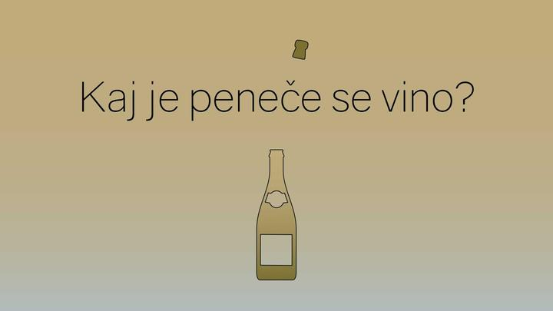

Poznamo naslednja peneča vina:
- peneče vino, ki je pridobljeno s primarnim in sekundarnim alkoholnim vrenjem, ki lahko poteka v steklenicah (tradicionalna metoda) ali v zaprtih posodah (charmat metoda). Nadtlak zaradi prisotnosti CO₂ je najmanj 3,5 bare in ne več kot 7 barov pri 20ºC.

- biser vino, ki je pridobljeno s primarnim in sekundarnim alkoholnim vrenjem. Tlak je zaradi prisotnosti CO₂ večji od 1 bara in manjši od 2,5 barov pri 20ºC.

- gazirano vino ……dodan

polpeneča
peneča

Zgoraj naštete faze razvrsti po pravilnem vrstnem redu!
- dodatek sladkorja in kvasovk
- sekundarno alkoholno vrenje
- potresanje steklenic
- zmrzovanje usedline
- dodatek likerja ____________________________________

ni dodatka CO₂

UTRJEVANJE SNOVI

Peneče vino nastane zaradi:

A primarnega vrenja mošta
B sekundarnega vrenja vina
C terciarnega vrenja mošta ali vina.
D dodajanja alkohola v vino

Peneče vino pridobivajo po klasični metodi

A s sekundarnem alkoholnem vrenju v zaprti posodi
B s sekundarnem alkoholnem vrenju v steklenici
C s sekundarnem alkoholnem vrenju v steklenici ali zaprti posodi
D z dodajanjem ogljikovega dioksida

Katera trditev pravilno opisuje izraz za peneče vino?

A Izraz penina se uporablja za kakovostna in vrhunska peneča vina.
B Šampanjec je vsako francosko peneče vino.
C Biser vino ima tlak do 1 bar.
D Peneče vino ima tlak nad 10 bara.

Naštete oznake za peneča vina razvrsti po količini sladkorja od najmanj do največ (od 1 – 7):

popolnoma suho_____
suho____
zelo suho____
polsuho____
izredno suho____
polsladko____
sladko____

Dopolni!
Charmat metoda je hitrejša in enostavnejša metoda za pridobivanje penečega vina. Postopek traja običajno ______ dni v velikih tlačnih tankih. Drugo ime za charmat metodo je ________________ metoda.

